Sistemas Expertos.

expert systems.

Juan Sebastian Castañeda Ramirez
Risaralda, Universidad Tecnológica de Pereira, Pereira, Colombia
Correo-e: juansecasta@utp.edu.co

Resumen— En la actualidad y ante un mercado diverso y altamente competitivo que exige a las empresas almacenar y analizar una gran diversidad de información, los Sistemas Expertos se destacan entre las herramientas de soporte para la toma de decisiones. Han sido diseñados para facilitar tareas en múltiples campos de aplicación y proporcionar equivalentes resultados que un especialista, emulando la capacidad humana de tomar decisiones de acuerdo a las condiciones del contexto. El presente trabajo es un compendio donde se expone de manera introductoria el origen de los Sistemas Expertos, sus características principales, su vinculación con la inteligencia artificial, las diferentes tecnologías asociadas y su aplicación para la ciencia y la industria. Asimismo, también se presentan brevemente tecnologías y frameworks disponibles en la actualidad para diseñar e implementar un Sistema Experto en diferentes áreas o mercados. Finalmente, se completa el trabajo con un breve análisis describiendo las ventajas, limitaciones y tendencias actuales en Sistemas Expertos.

Palabras clave— sistema experto, inteligencia artificial, lenguajes basados en reglas, Rete, estudio de la literatura

Abstract— Nowadays and considering the diverse and highly competitive market, companies are required store and analyse a wide variety of information. Expert Systems stand out from the support tools of decision-making. They are designed to facilitate tasks in many application fields and provide results equivalent to a specialist, emulating the human capacity to make decisions according to context conditions. This paper is a compendium which introduces the origin of Expert Systems, its main features, its link to artificial intelligence, the different associated technologies and its application to science and industry. In addition, it briefly describes the technologies and frameworks available today to design and implement an Expert System in different areas or markets. Finally, the work is completed with a brief analysis describing the advantages, limitations and current trends in Expert Systems

Key Word — expert system, artificial intelligence, rule-based languages, Rete, literature study.

INTRODUCCIÓN

El término inteligencia artificial (IA) se refiere a la capacidad de emular las funciones inteligentes del cerebro humano. El empleo de la IA es variada y actualmente se utiliza principalmente en áreas de informática y la robótica, no obstante, se está extendiendo tanto en las ciencias sociales como ciencias empresariales. Asimismo, las redes neuronales artificiales y algoritmos genéticos son tecnologías cada vez más difundidas, principalmente en los campos de la investigación y la previsión del mercado. Los Sistemas Expertos (SE) pueden ser considerados como un subconjunto de la IA (Rossini, 2000). El nombre Sistema Experto deriva del término “sistema experto basado en conocimiento”. Un Sistema Experto es un sistema que emplea conocimiento humano capturado en una computadora para resolver problemas que normalmente requieran de expertos humanos. Los sistemas bien diseñados imitan el proceso de razonamiento que los expertos utilizan para resolver problemas específicos. Dichos sistemas pueden ser utilizados por no-expertos para mejorar sus habilidades en la resolución de problemas. Los SE también pueden ser utilizados como asistentes por expertos. Además, estos sistemas pueden funcionar mejor que cualquier humano experto individualmente tomando decisiones en una específica y acotada área de pericia, denominado como dominio (Turban, 1995). Hacia los años ‘80, comienza a surgir la industria de los Sistemas Expertos (Waltz, 1997). Se realizaron importantes inversiones en varios países de Europa, Asia y América, con el fin de lograr generar un sistema capaz de reproducir la actividad de un experto humano en tópicos específicos. Como en otras áreas de la inteligencia artificial, los primeros resultados fueron atractivos y eso generó una expectativa desmesurada. Pero la comunidad halló severas dificultades en la manipulación de la gran cantidad de información necesaria para poder llevar a cabo una actividad realmente experta en el sentido humano.

CONTENIDO

1) Concepto sistemas expertos.
Sistema que buscan conclusiones a partir de hechos aplicando reglas.
Los Sistemas Expertos (SE) pueden ser considerados como un subconjunto de la IA (Rossini, 2000). El nombre Sistema Experto deriva del término “sistema experto basado en conocimiento”. Un Sistema Experto es un sistema que emplea conocimiento humano capturado en una computadora para resolver problemas que normalmente requieran de expertos humanos. Los sistemas bien diseñados imitan el proceso de razonamiento que los expertos utilizan para resolver problemas específicos. Dichos sistemas pueden ser utilizados por no-expertos para mejorar sus habilidades en la resolución de problemas.
2) Arquitectura. 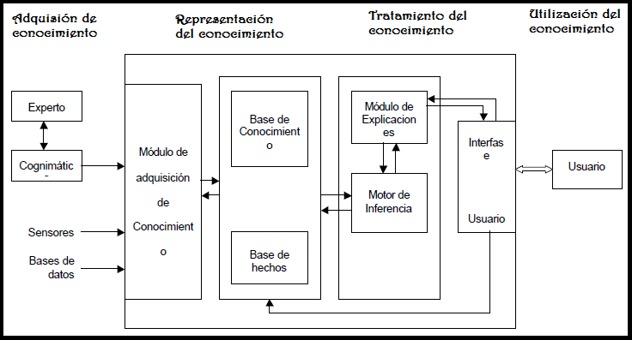
3) Ejemplos. Dendral (Interpreta la estructura molecular)es el nombre de un sistema experto desarrollado por Edward Feigenbaum y otros programadores en la Universidad de Stanford, a mediados de los años 60, y su desarrollo duró diez años, (1965 a 1975) . Mycin es un sistema experto desarrollado a principios de los años 70 por Edgar ShortLiffe, en la Universidad de Stanford. Fue escrito en Lisp, e inicialmente estaba inspirado en Dendral, otro sistema experto que tuvo cierto éxito a finales de los años 60. Su principal función consistía en el diagnóstico de enfermedades infecciosas de la sangre; además, Mycin era capaz de “razonar” el proceso seguido para llegar a estos diagnósticos, y de recetar medicaciones personalizadas a cada paciente (según su estatura, peso, etc.).
CLIPS es una herramienta que provee un ambiente de desarrollo para la producción y ejecución de sistemas expertos. Fue creado a partir de 1984, en el Lyndon B. Johnson Space Center de la NASA. Los fondos cesaron a principios de los años 1990, y hubo un mandato de la NASA para comprar software comercial.
CLIPS es un acrónimo de C Language Integrated Production System (Sistema de Producción Integrado en Lenguaje C). En la actualidad, entre los paradigmas de programación que soporta CLIPS se encuentran la Programación lógica, la Programación imperativa y la Programación Orientada a Objetos.
CLIPS probablemente es el sistema experto más ampliamente usado debido a que es rápido, eficiente y gratuito. Aunque ahora es de dominio público, aún es actualizado y mantenido por su autor original, Gary Riley.
4)Ejemplo base.
hechos
01 | Fiebre | Síntoma
02 | Tos | Síntoma
03 | Malestar | Síntoma
04 | Gripa | enfermedad
05 | Faringitis | Enfermedad
06 | Migraña | Enfermedad
07 | Dolor cabeza | Síntoma
08 | Tiene_gripa | diagnóstico
09 | acetaminofén | tratamiento

Regla
R1: síntoma ->enfermedad (Meta regla)
R2: Fiebre -> Gripa [0.6]
R3: Tos -> Gripa [0.3]
R4: Malestar -> Gripa [0.9]
R5: Dolor_cabeza ->Gripa [0.2]
R6: Fiebre -> faringitis [0.4]
R7: Tos -> faringitis [0.1]
R8: Malestar -> faringitis [0.7]
R9: Malestar -> migraña [0.3]
R10: dolor_cabeza->migraña [1.0]
R11: Diagnostico -> tratamiento
R12: tiene_gripa -> acetaminofén[1.0]
Motor de inferencia
I: Fiebre Agenda
R2, R6… Gripa [0.6]
Faringitis [0.4]
II: Tos Agenda
R3, R7… Gripa [0.6 +(1-0.6) *0.3]
=Gripa [0.72]

Faringitis [0.4 + (1 - 0.4) * 0.1]
=Faringitis [0.46]

- CONCLUSIONES

Los Sistemas Expertos han sido diseñados para facilitar las tareas en múltiples campos de aplicación y proporcionar equivalentes resultados a los de un experto humano. Se sabe que no son aptos para resolver problemas generales pero su eficiencia aumenta mientras más acotado o específico sea el dominio de aplicación. Actualmente los Sistemas Expertos son empleados en áreas diversas y existe una importante variedad de herramientas y tecnologías para implementarlos. Como todo sistema, poseen fortalezas y debilidades, no obstante, y en términos generales, por su flexibilidad, confiabilidad y escalabilidad se los puede considerar como una tecnología de probada efectividad y lo suficientemente madura para confiar decisiones de considerable criticidad.

REFERENCIAS

[1] http://ayssetpg.tripod.com/sistemasexpertos/id9.html

[2] https://www.palermo.edu/ingenieria/pdf2014/13/CyT_13_24.pdf

